**Российская Международная Академия Туризма**

**Курсовой проект**

По дисциплине «Деятельность туристских агентсв»

На тему: «Информационные технологии в работе турагентства»

Выполнила: студентка 4го курса заочного отделения

Голенкова Юлия Германовна

г. Сходня

2010 г.

**Содержание**

Введение 3

Глава 1. Информационные технологии в работе турагентств 5

1.1 Офисные программы 5

1.2 Компьютерная техника и мультимедийные технологии, применяемые в работе турагентств 8

1.3 Использование глобальной компьютерной сети Интернет и систем бронирования 11

1.4 Веб-сайт в работе туристских агентств и правила его разработки 14

Глава 2. Анализ сайта турагентства «Обновление» 18

2.1 Краткая характеристика и пример сайта турагентства «Обновление» 18

2.2 Рекомендации по созданию сайта турагентства 22

Заключение 29

Список используемой литературы 31

# **Введение**

Информатизация - одна из наиболее ярких черт системы общественных отношений развитых стран. Человечество вступило в такой этап развития цивилизации, в котором информация и знания играют определяющую роль во всех сферах деятельности людей. При этом информация становится в современном обществе важнейшим фактором экономического роста.

Необходимо понимать, что технологический прогресс является сегодня не только главным фактором обеспечения благосостояния нации, но и важнейшим условием процесса ее устойчивого развития. При этом приоритетное внимание должно быть уделено именно информационным технологиям, которые благодаря их особым свойствам катализатора будут активно содействовать технологическому прорыву страны не только в информационной сфере, но и во многих других не менее важных направлениях.

В современном информационном обществе повышается значение информации как товара. Это является следствием общего роста информационных потребностей и выражением развития отрасли - информационных услуг. Свидетельство тому — увеличение вклада информационного сектора в создание национального богатства.

Персональный компьютер и Интернет, их доступность и надежность, способствуют проникновению во все сферы общества новых информационных технологий. Эти технологии являются, возможно, первыми в истории человечества, обеспечивающими рост производительности в сфере услуг.

Информационные технологии коснулись и туристской деятельности. Туризм сегодня - это глобальный компьютеризированный бизнес, в котором участвуют крупнейшие авиакомпании, гостиничные цепочки и туристические корпорации всего мира. Современный турпродукт становится более гибким и индивидуальным, более привлекательным и доступным для потребителя.

Туризм и информация неразделимы: решение о поездке принимается на основе информации; сам тур в момент покупки - тоже только информация; информацией обмениваются сотни раз в день все участники туристического рынка. Это означает, что нужно уметь работать с информацией, собирать, обрабатывать и принимать на её основе единственно верное решение.

Поэтому развитие информационных технологий в туризме должно быть одним из первоочередных, на чем я и акцентировала внимание в своей курсовой работе на примере туристских агентств. Здесь рассказывается о процессе автоматизации фирмы с помощью офисных программ, систем онлайн бронирования, о создании эффективного сайта туристского агентства в Интернете.

Цель курсового проекта – рассмотреть потенциальные возможности информационных технологий в деятельности туристских агентств.

Объект исследования – информационные технологии в работе турагентства «Обновление».

Задачи проекта:

-рассмотреть основные виды информационных технологий, используемых турагентствами;

-рассмотреть роль информационных технологий в работе турагентств;

-рассмотреть эффективность информационных технологий на примере сайта турагентства;

-предложить основные правила создания сайта.

# **Глава 1. Информационные технологии в работе турагентств**

# **1.1 Офисные программы**

Под офисными программами на сегодняшний день понимаются как Excel-таблицы, приспособленные для ввода заявок и проставления отметки об оплате, так и сложные комплексные системы, позволяющие автоматизировать и оптимизировать бизнес-процессы турагентства.

Можно выделить следующие уровни или этапы автоматизации:

- офисная оргтехника (телефония, факсы, ксероксы);

- компьютеры со стандартным программным обеспечением типа Microsoft Office;

- специальное программное обеспечение - так называемый BackOffice, связь  BackOffic-ных программ с глобальными системами бронирования;

- выход в Интернет;

- наличие своих Интернет – магазинов.

Понятно, что фирмы, специализирующиеся на турсофте, имеют богатый опыт общения с передовыми компаниями. Многие годы они отбирают самые рациональные моменты деятельности лидеров рынка и интегрируют их в свой продукт. На сегодняшний день профессиональные офисные программы претендуют на полную автоматизацию бизнес-процессов турфирм.

Приобретение программ такого уровня не сводится к простой покупке компьютерной системы - это, прежде всего, серьезная работа по внедрению новой, передовой технологии.

Свод правил, принятых в фирме, прописывается в системе. Руководитель фирмы, единожды прописав эти правила, способен в большей степени заниматься стратегией, чем решением рутинных ежедневных вопросов, - подчиненные с помощью автоматизированной системы сами принимают делегированные им решения. Вопроса "Кто работал с этим клиентом?" более не существует. Вся история общения с клиентом хранится в базе данных. Любой пользователь системы способен дать исчерпывающий ответ на вопросы клиента.

При этом спектр вопросов, на которые могут ответить менеджеры, становится необычайно широким. Ведь они пользуются информацией, которую создают и используют все сотрудники, реально выполняющие процесс. Нет необходимости переключаться на бухгалтерию, чтобы узнать, оплачена ли заявка, - все видно: "Вы оплатили заявки от 02.02.2003 и от 04.02.2003, а заявка от 06.02.2003 еще пока не оплачена".

С помощью комплексной системы автоматизации вы можете корректировать стратегию продаж.

Агентства могут бронировать туры, не забрасывая туроператора факсами и не утомляя звонками, а, ознакомившись с предложениями на веб-сайте, забронировать заявку через Интернет.

Наиболее известные программы приведены ниже.

«Само»

С ним и его модификациями работают более 30-ти компаний в разных городах России.

Условно рабочие функции комплекса можно разбить на 6 групп: ведение туров, работа с клиентами, ведение платежей, поддержание справочников, подготовка выходных документов, сервисные режимы. Раздел “Туры” позволяет самостоятельно заносить в базу данных готовые операторские программы для агентств.

Клиентская часть программы позволяет вести базу данных туристов, выполнять прием заказов и расчет стоимости тура с учетом индивидуальных и групповых скидок.

Неотъемлемая часть любой компьютерной агентской программы — справочные базы данных. «Само-Тур» поддерживает около 20 раз­личных справочников (клиентов, гостиниц, перевозчиков, фирм-партнеров, посольств и т.д.). В режиме “выходные документы” комплекс позволяет автоматически получать как стандартные формы — различные списки групп (на тур, в авиакомпании, на экскурсии), ваучеры, турпутевки (в том числе и формы ТУР-1), анкеты в посольства (на бланках посольств), так и создавать с помощью генератора отчетов свои необходимые формы.

Весьма полезны в практической агентской работе сервисные функции «Само-Тур»: вывода графической статистики (например, о продаваемости того или иного тура, отбора интересующей информации по любым критериям/ ведения системного журнала, архивации данных и другие.

«Туристический офис»

Программный комплекс «Туристический офис», разработанный фирмой «Туристические технологии», предназначен для комплексной автоматизации работы туристических фирм (туроператоров и агентств) как в пределах офиса, так и в режиме объединения нескольких удаленных компаний.

Главное назначение комплекса — решать вопросы, связанные с туристическим бизнесом. Вспомогательные, но не менее важные режимы — управление и контроль финансовой деятельности, управление документооборотом в пределах фирмы, включая автоматическую рас­сылку факсов, принятие факсов и обмен информацией между фирмами по модему. Последнее очень важно при работе сети турагентств.

«Туристический офис» имеет очень дружественный интерфейс. От пользователя не требуется углубленного знания компьютера или особого обучения для работы с программой. Достаточно лишь знаний базовых понятий в своей профессиональной области.

«TurWin»

Программа «TurWin» была впервые представлена компьютерной фирмой «Аримсофт» в 1995 г. С тех пор она прошла обкатку во многих российских турагентствах.

Программа «TurWin» позволяет автоматизировать следующие основные операции работы турагентств: ведение баз данных услуг, (включая все составляющие тура), клиентов, партнеров, составление калькуляции туров, оформление туристских и бухгалтерских документов, ведение взаиморасчетов с клиентами, учет загрузки отелей и рейсов. В программе существуют и некоторые вспомогательные режимы. Например, анализа эффективности рекламы, статистики и др.

# **1.2 Компьютерная техника и мультимедийные технологии, применяемые в работе турагентств**

Офисная машина для менеджера турагентства, бухгалтера, кассира, руководителя, безусловно, типичный офисный компьютер.

Полагается, что на настоящий момент, судя по ситуации, сложившейся с представленным здесь софтом, философский вопрос о выборе аппаратной платформы и операционной системы в значительной мере остроту потерял.

В ряде случаев оснастить офис техникой целиком от одного известного производителя может оказаться весьма выгодно, особенно если не стоять в конце длинной цепочки посредников. Но опыт показывает, что за конкурентные деньги можно купить у производителей с известными именами только технику, бывшую в употреблении или сильно залежавшуюся на складе, обычно по не раскрываемым причинам. Реально нет необходимости в офисном компьютере иметь многое из того, без чего домашний слабо мыслится, однако есть совершенно необходимые свойства, без которых работа менеджера становится мучением.

Выбор комплектующих стоит ограничить несколькими твердо установленными принципиально важными опциями.

Винчестер - для офисной машины вполне можно остановиться на Fujitsu или IВМ на 7200 оборотов (5400 тоже не будет плохо, разницы сегодня практически нет) при минимально возможной для современного нового винчестера емкости - порядка 20 гигабайт.

С видео и звуком проблем выбора из-за интегрированного чипсета нет. Распаянная сеть 10/100 тоже не будет проблемой. Таких плат меньше, но и они вполне работоспособны.

Корпус можно взять самый недорогой, но в одной - двух машинах офиса должна быть возможность установки дополнительного трехдюймового устройства.

Память. Обеими руками голосуем сегодня за 128 мегабайт. И даже 256 не будут лишними в связи с замаячившей перспективой поставить ХР. Самый минимальный процессор, но от Intel, т.е. Се1егon с минимальной частотой (800 — 100), или РШ (800 -- 1000), но все, безусловно, новое.

Выбор - между недорогими моделями мониторов 15" и 17". Равновесие плавно смещается в сторону семнадцатидюймовых моделей, которые при цене на $100 больше намного комфортнее для сотрудника, поднимут его производительность труда, позволят дольше не устать, да и имиджу фирмы ущерба не нанесут. Немаловажно и то, что фирмы-производители, плавно смещая акценты в сторону 17" моделей, начинают забывать о качестве пятнадцатидюймовых. Можно даже уже говорить, что выбор 17" - на сегодня наиболее правильный, ведь выход из строя монитора - чувствительное событие, и даже в крупной фирме запаса их, как правило, нет.

Одним из основных направлений применения информационных технологий в турагентствах является внедрение мультимедийных технологий. Основная особенность мультимедийного компьютера — это наличие дополнительных устройств, таких, как CD-ROM-накопители, звуковая карта, колонки, ЗО-ускоритель и др. В настоящее время большинство представленных на рынке компьютеров являются мультимедийными, и указанные устройства входят в стандартную комплектацию. Мультимедийная технология предоставляет возможность работы со звуковыми и видеофайлами, что открывает новые направления использования компьютерной техники в области социально-культурного сервиса и туризма, в частности разработку виртуальных экскурсий по музеям и путешествий.

Виртуальные экскурсии и путешествия — это презентации, которые позволяют зрителям осмотреть основные интересующие их объекты (музеи, достопримечательности) еще до реального их посещения. Это могут быть произвольно движущиеся панорамы объектов любого размера (экспонаты музеев и картинных галерей, помещения отелей, улицы и здания городов, аллеи парков, виды с высоты птичьего полета и т.д.). Панорамы соединены между собой имитированными продольными передвижениями внутри объекта таким образом, что создается иллюзия реального движения вдоль и внутри объекта с возможностью остановки для кругового осмотра в наиболее интересных местах. Зритель может произвольно менять направления движения, использовать функцию увеличения изображения, перемещаться вперед и назад, вправо и влево. Имеется возможность озвучивания презентации, встраивание в нее пояснительных надписей, интеграции в виртуальное путешествие географических карт и планов помещений с возможностью ориентации по сторонам света.

Одно из наиболее распространенных направлений использования мультимедийных технологий в области туризма — это создание и использование энциклопедических, справочных и рекламных дисков. В настоящее время разработано большое число информационно-справочных материалов по музеям и различным туристским дестинациям, в том числе по Москве, Санкт-Петербургу, курортам Кавказских Минеральных Вод, Сочи и т.д.

Многие турагентства создают свои собственные диски, содержащие справочно-информационную и рекламную информацию. Стоимость разработки CD-справочника зависит от его объема и компонентов (наличие мультимедиа-клипов, ЗО-моделей) и в среднем составляет от нескольких сот до нескольких тысяч долларов.

# **1.3 Использование глобальной компьютерной сети Интернет и систем бронирования**

Несмотря на то, что многие турагентства все еще скептически относятся к Интернету, плюсы от использования этой компьютерной сети становятся всё более очевидными.

Те немногие российские турагентства, которые подключились к Интернету, уже оценили его информационные возможности.

Интернет предлагает огромное количество необходимой в работе турагентств информации - от адресов гостиниц и расписаний авиарейсов до визовых и таможенных правил и предложений российских и зарубежных туроператоров. Причем любой по объему - от прайс-листов до целых каталогов.

Информация в Интернете до­ступна пользователям - агентствам или клиентам 24 часа в сутки и 7 дней в неделю. Другое важное преимущество Интернет - возможность получения дешевой телефонной связи и электронной почты. По мнению многих специалистов, именно этот фактор может стать в ближайшее время решающим для привлечения турагентств в Интернет. Не секрет, что даже средние турагентства ежемесячно тратят на междугородные и международные телефонные переговоры по несколько тысяч долларов. Появившиеся сервисные программы для Интернета такие, например, как Cool Talk, позволяют разговаривать с любой точкой мира по цене несколько центов за минуту, что в 5-10 раз дешевле традиционной телефонной связи. Также многие агентства, работающие в Интернете, теперь предпочитают традиционной бумажной факсовой рассылке более дешевую и удобную электронную почту.

Также наличие Интернета даёт возможность турагентству иметь свой собственный сайт, что способствует быстрому выходу на клиентов. Так как клиент может сделать бронь тура в онлайн-режиме, а это помогает турагентству захватить и ту часть аудитории, которой нет времени проводить время для выбора тура в офисе турфирмы.

Вместе с тем многие туркомпании Европы видят в широком распространении Интернет угрозу своему бизнесу. Открытие в Интернете систем бронирования гостиниц, авиабилетов и других составляющих тура позволит клиентам самостоятельно организовывать свой отдых, не прибегая к услугам агентств. Уже многомиллионная армия пользователей Интернета может самостоятельно с домашних компьютеров не только просматривать и выбирать, но и бронировать все сегменты тура (гостиницы, авиабилеты, автомобили, экскурсии, трансферы). В этом случае необходимость в посещении агентств и просмотре каталогов может попросту отпасть.

Исходя из этого, изменится не только психология покупателя, поменяются и функции, выполняемые агентствами. Агентства вряд ли исчезнут, но им придется совершенно по-новому обслуживать клиентов. По мнению некоторых специалистов, турагентам придется переквалифицироваться в своеобразных гидов по компьютерным сетям. Ведь едва ли бизнес-туристы смогут и захотят часами просиживать у компьютеров в поисках подходящей гостиницы и стыковки авиарейсов. Помочь туристам найти необходимую информацию в Интернете и станет основной задачей турагентств.

Турагентства активно используют информационные технологии - без их компьютерных систем бронирования, видеосистем, систем взаимодействующих видеотекстов - невозможно представить ежедневное планирование и управление операциями. Компьютерные системы резервирования оказывают огромное влияние на всю туристическую отрасль. Около 90% турагентств в США и Великобритании связаны в компьютерные системы бронирования. Компьютерные системы бронирования предоставляют не только авиауслуги, но также ночевки в гостиницах, аренду автомобилей, круизные поездки, информацию о месте пребывания, курсы валют, сообщения о погодных условиях, автобусное и ж/д сообщение. Такие системы позволяют резервировать все основные сегменты тура - от мест в гостиницах и авиаперелетов до билетов в театр и страховых полисов. Фактически они составляют всеобщую информационную систему, предлагающую важнейшие распределительные сети для всей туристической торговли. Одним соединением через модем с серверами, имеющими соответствующую базу данных, турагентства получают доступ к информации о наличии возможных услуг, стоимости, качестве, времени прибытия и отправления по разнообразному ряду туристических услуг от своих поставщиков. Более того, турагентства могут связаться с этими базами данных для того, чтобы сделать и подтвердить свой заказ. Функционирование и эффективность этих систем требуют, чтобы поставщики туристических услуг усвоили, по крайней мере, минимальный уровень технологии (например, навыки работы с персональными компьютерами и использования сетевых ресурсов в турагентствах), чтобы получать доступ к таким системам и быть на них представленными.

Крупнейшими компьютерными системами резервирования (бронирования) на международном рынке туризма являются системы AMADEUS, Worldspan и Galileo.

Сейчас российским агентствам предлагается 3 варианта подключения к Amadeus. Первый - телефонная версия Dial Up, не требующая дополнительного оборудования кроме компьютера и модема, подходит для малых агентств. Средние агентства больше устроит стандартная версия, устанавливаемая в офисе и включающая, помимо программного обеспечения, особые компьютеры и принтеры для печати билетов, программное обеспечение. Крупным агентствам, располагающим собственными локальными компьютерными сетями, устанавливается система клиент-сервер. Через шлюз, сервер локальной сети, агентства связываются с центральным сервером Amadeus. Таким образом, каждый терминал агентства имеет доступ к системе бронирования. Причем плата за подключение к Amadeus каждого последующего рабочего места, весьма незначительна.

Worldspan считается самой динамично развивающейся компьютерной системой бронирования в мире. Вот уже почти три года, как эта система бронирования представлена и на нашем рынке.

Galileo - одна из самых передовых систем бронирования в техническом отношении. Именно Galileo одной из первых предоставила агентствам Windows-версию системы резервации. Программа Premier позволяет агентствам полностью автоматизировать работу по обслуживанию клиентов. Например, вести клиентские базы данных, создавать собственные экранные формы и меню, сохранять наиболее часто повторяющиеся запросы.

Хотя стоимость бронирования с помощью компьютера составляет несколько долларов, с учетом комиссии турагентствам, представительских расходов, расходов по обслуживанию кредитных карточек и других видов расходов, итоговая сумма по бронированию может достигать 10-15 американских долларов. Такая стоимость бронирования вполне уместна в высокодоходной гостинице, но чрезмерно велика для небольших гостиничных предприятии. В результате возможность применения новой технологии бронирования для частных индивидуальных гостиниц ограничена скромными финансовыми ресурсами. Опасаясь монополии глобальных систем, небольшие гостиничные компании и гостиницы вынуждены проектировать затраты на внедрение нового оборудования и подготовку персонала при выработке планов на будущее.

# **1.4 Веб-сайт в работе туристских агентств и правила его разработки**

Web-сайт – это набор взаимосвязанных между собой Web-страниц и файлов. Как правило, сайты имею тематическую направленность, например, туристскую. Web-сайт - это своеобразный электронный офис. Обычно Web-сайт разрабатывается в файловой системе компьютера пользователя, а затем размещается на хостинге.

Веб-хостинг - это место для размещения сайта на сервере в сети Internet, который предоставляет доступ к Web-страницам посетителям сайта. Серверы предлагают как платные, так и бесплатные хостинги. Отличие этих хостингов состоит в качестве предоставляемых услуг. Для обучения выбирайте бесплатные хостинги и только после того, как приобретете навыки ведения электронного бизнеса или коммерции, размещайте свои сайты на платных хостингах.

Для разработки сайта используются различные средства: конструкторы сайтов, редактор "Блокнот", WebCoder 1.6.0.0, профессиональные приложения: Macromedia HomeSite Plus v5.1 for Windows XP, Macromedia Dreamweaver, Microsoft FrontPage и т.д.

Разработка сайта это сложный и трудоемкий процесс. При разработке сайта необходимо уделять большое внимание содержимому, структуре и дизайну Web-страниц, а также структуре Web-сайта и методам навигации по Web-узлу. При разработке сайта необходимо оптимизировать его для поисковых систем, так как посетитель приходит на сайты в основном с поисковых систем, поэтому необходимо стремиться к высокому рейтингу в поисковых системах.

Для того чтобы веб-сайт турагентства был эффективным и посещаемым необходимо помнить следующие правила.

1. Содержание сайта. Сайт должен содержать необходимую информацию для будущей аудитории. Чем больше конкретной информации, тем легче собрать большую аудиторию его посетителей. Хороший пример такого подхода - это тематические информационные ресурсы, содержащие большое количество материалов определённой тематики.

2. Дизайн сайта. Первое, с чего начинают оценку сайта, это его внешний вид, а уже потом делают выводы, изучая содержимое. Сайт - это первый контакт вашего клиента с вашей компанией и качество (уровень) оформления сайта прямо показывает уровень уважения к клиенту, существующий в компании. Сайт - лицо фирмы в Интернете, и по качеству оформления будут судить о фирме и будут сравнивать её с конкурентами. Кроме аккуратного исполнения, существует ещё множество правил, которые необходимо учитывать. Есть технические тонкости, например - вес (размер) графических файлов, оправданность применения некоторых технологий, режимы загрузки страниц. А есть более скрытые: эстетическая ценность, креатив, правильность и совместимость цветового баланса, грамотность пропорций и перспектив по объёму и освещению. Плюс, правильное ассоциативное восприятие графического оформления, в соответствии с тематикой сайта и и его задачами.

3. Структура и удобство навигации сайта. Хороший сайт - всегда тщательно продуман. Пользователь должен легко понимать структуру сайта и специфику предложения компании по навигации сайта, а инструменты навигации сайта должны быть понятны. Хорошо, когда навигация учитывает не только разделы сайта, но и удобство работы с каждой его страницей. Хороший сайт не должен иметь "пустых" страниц с сообщениями о ведущихся работах по наполнению.

4. Грамматика и стиль в тексте. Ошибки, опечатки и плохая литературная стилистика в тексте - недопустимы на сайте. Не соблюдение правил вёрстки текста, подбора шрифтов и их размера - также снижают его оценку пользователем.

5. Обновление и пополнение содержимого сайта. Чтобы пользователи постоянно возвращались к вам, сайт должен быть "живым". Обновление устаревшей информации и пополнение новой должно проводиться регулярно. Очень хорошо, когда это поручено конкретному человеку или коллективу.

6. Интерактивность. Интернет позволяет вести общение в обоих направлениях. Пользователь всегда может обратиться с просьбой или вопросом, если есть адреса электронной почты. А своевременный ответ оставит хорошее впечатление о сайте и его владельцах. Различные программные решения на вашем сайте, могут ещё больше способствовать повышению интерактивности.

7. Правильная индексация и продвижение сайта. Большинство пользователей находят необходимую информацию в поисковых системах и каталогах ссылок. Хороший сайт должен содержать необходимые ключевые слова и описание для поисковых систем, содержать качественный [контент](http://www.6floor.ru/diction23.htm), с учётом эффективного отзыва на запрос пользователя. А проводимая рекламная компания не должна использовать "спам".

8. Аккуратное отношение к рекламе на сайте. Размещение баннеров рекламных систем на корпоративном сайте должно быть снижено к минимуму. Особенно опасно вносить их в дизайн страниц. Может возникнуть нелепая ситуация, если рядом с логотипом турфирмы окажется реклама конкурента или сайта "вольного содержания".

Веб-сайт туристского агентства является своеобразной визитной карточкой фирмы, а Интернет в наше время – один из основных средств коммуникации между фирмами, клиентами, партнерами и т.п., поэтому к использованию и разработке данной информационной технологии в туристской организации необходимо подойти с особой серьезностью.

# **Глава 2. Анализ сайта турагентства «Обновление»**

# **2.1 Краткая характеристика и пример сайта турагентства «Обновление»**

В 2001-м году была основана туристская компания «Обновление». В неё было вложено около 3000$ США. Первый год в компании работало всего два человека с несколькими компьютерами и небольшим количеством канцелярии. Сейчас же здесь работает более 100 человек и используется множество компьютеров, серверов и другой техники. Изначально "Обновление" строилась именно как высокотехнологичная компания — это заметно сайту и стилю работы.

Турагентство отправляет десятки тысяч туристов ежегодно. И постоянно открываются собственные офисы по всей стране. Уже имеются офисы в Москве, Санкт-Петербурге, Челябинске, Киеве, Калининград. В будущем планируется открытие офисов во всех крупных городах России и СНГ.

Основные принципы работы - высокий уровень сервиса в сочетании с качеством и использованием новейших технологий. Основной партнер - компания Tez Tour – ведущий туроператор по нескольким направлениям.

Основные виды деятельности:

- Отдых на побережье

- Экскурсии

- Экзотика

- Экстрим, активный туризм и т.п.

- Бронь гостиниц, билетов и прочие услуги.

Основные направления: Египет, Турция, Таиланд, ОАЭ, Кипр, Чехия, Израиль, Греция, Индия, Индонезия, Шри-Ланка, Куба, Доминиканская республика, Вьетнам, Мальдивы, Китай, Болгария, Италия, Франция, Россия, Украина и мн. др..

Контактная информация:

Адрес: Россия, Москва, Большая Якиманка, д.35

Телефоны: (495) 995-0626

Электронная почта: [tour@obnovlenie.ru](mailto:tour@obnovlenie.ru)

Сайт: [obnovlenie.ru](http://obnovlenie.ru)

В качестве наглядного примера было решено взять сайт турагентства «Обновление», располагающееся по адресу <http://obnovlenie.ru> .

Первое на что обратим внимание – это на вид главной страницы и сайта в целом (рис. 1).

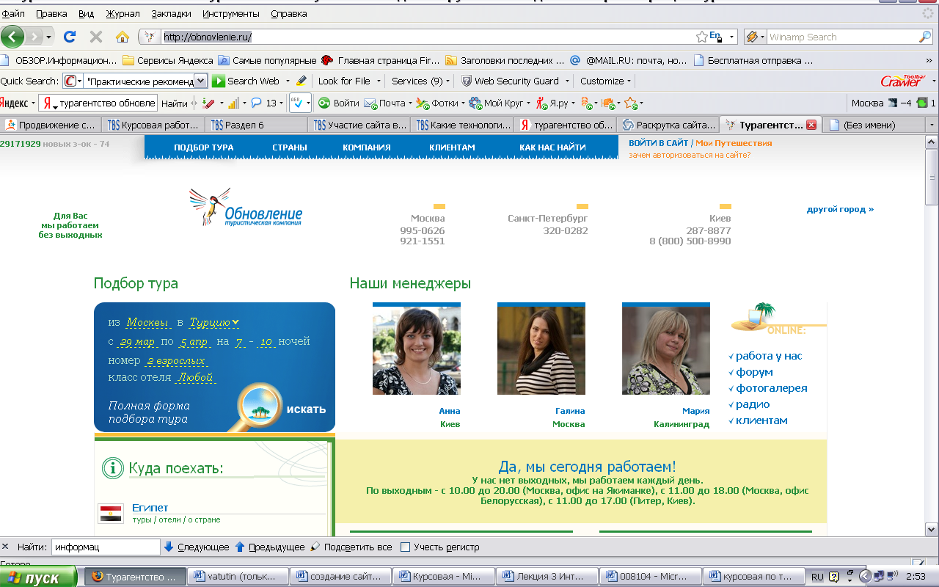

Рис. 1 Главная страница сайта турагентства «Обновление»

Цветовая гамма состоит из нежных и спокойных тонов, которые не вызывают раздражающее действие на глаза и на эмоциональное состояние посетителя. Главные разделы сайта выделены либо цветом, либо размером шрифта, что помогает быстро сориентироваться. Шрифт легко читаем, не требует определенных усилий для восприятия текста. Нет всплывающей и мешающей рекламы, которую очень часто используют многие сайты, чтобы получить дополнительную прибыль. Сайт с точки зрения эстетики привлекателен. Ошибки, опечатки и плохая литературная стилистика в тексте сайта отсутствуют. Также правильно распределена информация, по мере ее значимости для клиента.

Второе, что будет рассмотрено – это содержание сайта. В верхней части сайта расположена главная панель для навигации (рис. 2), которая в процессе передвижения по страницам не изменяет своего положения и состава разделов.



Рис. 2 Главная панель навигации

Данная панель включает себя все самые важные части сайта турагентства:

- подбор тура – возможность выбрать тур по интересам и потребностям;

- страны – направления, с которыми работает турагентство;

- компания – подробная информация о турагентстве;

- клиентам – возможность получения более полной информации;

- как нас найти - контакты.

Также посетителю предложена возможность авторизоваться на сайте, что дает массу преимуществ для тех клиентов, которые в дальнейшем собираются пользоваться услугами данной фирмы.

Под панелью навигации можно увидеть основные номера телефонов агентства (рис. 3), что значительно упрощает поиск тем, кто ищет контактный номер.



Рис. 3 Панель навигации сайта турагентства «Обновление»

Здесь же, на главной странице, можно ознакомиться со спецпредложениями по разным направлениям, прочитать главные новости, познакомиться с менеджерами офисов, оставить отзыв, послушать радио, посмотреть фото.

Более тщательно необходимо разобрать раздел «Подбор тура», так как это самая важная часть.

Попасть в эту часть можно двумя способами (рис. 4): через верхнюю панель или через специальную ссылку, расположенную ниже.



Рис. 4 Ссылки на раздел сайта «Подбор тура»

Сама же система подбора довольно тщательно разработана и способна удовлетворить все желание посетителя. Она имеет 2 версии подбора (рис. 5 и рис.5.1) и включает: направления, места вылета, даты вылета, количество дней путешествия, стоимость, тип номера, тип питания, регион расположения отеля, его класс – это все то, что необходимо для приобретения полноценного тура.

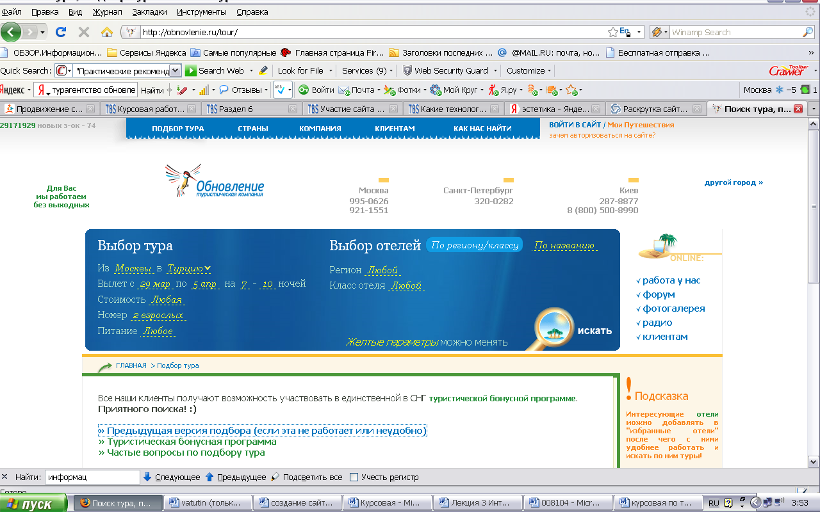

Рис. 5 Система подбора тура версия №1

и

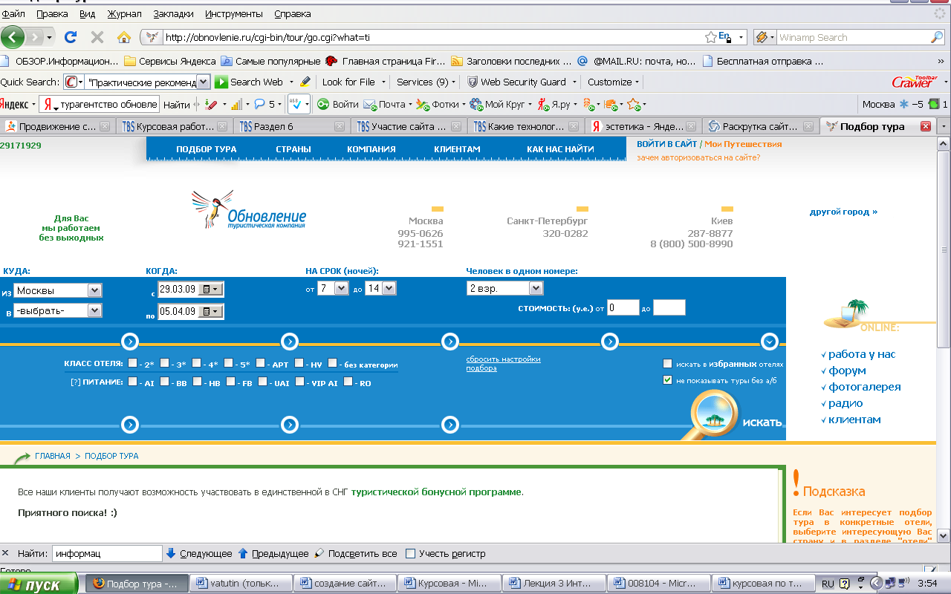

Рис. 5.1 Система подбора тура версия №2

Тем самым клиенту предоставляется право выбора наиболее удобной для него версии подбора.

Из всего выше перечисленного можно сделать вывод, что данный сайт турагентства выполнен качественно, удовлетворяет всем потребностям клиента, легок и удобен в навигации, привлекателен, интересен, располагает достаточной информацией, предлагает онлайн-бронирование туров, грамотно распределен на первостепенные и второстепенные разделы. То есть он способен корректно функционировать и работать, благодаря чему сайт будет посещаем, а значит, что появляется возможность привлечь потенциальных клиентов. А это, в свою очередь, говорит об эффективности его использования.

# **2.2 Рекомендации по созданию сайта турагентства**

Общеизвестен факт, что эффективность прямой рекламы туристских услуг в средствах массовой информации снижается. Поиск альтернативных форм рекламы приводит турфирмы к мысли о необходимости собственного присутствия во всемирной компьютерной сети Интернет. Однако успешный выход в Интернет достигается далеко не всегда, и во многих случаях расходы могут не оправдаться.

Первым и одним из самых важных шагов является создание сайта. Сейчас уже трудно представить эффективную работу туристической фирмы без собственного сайта. Для турагентства – это быстрый выход на клиентов.

Поэтому к его разработке нужно подойти серьезно. Рассмотрев правила по созданию веб-сайта (Глава 1, пункт 1.4) и проанализировав сайт турагентства «Обновление» (Глава 2, пункт 2.1) можно дать следующие рекомендации.

В первую очередь сайт турагентства должен быть оперативным. Переходя с туристского портала на сайт турагентства, клиент должен получить более подробную и актуальную информацию. На сайте турагентства нужна в первую очередь информация о конкретных предложениях.

Большой проблемой, с которой сталкиваются десятки туристических агентств, является невозможность оперативно отразить на своих сайтах огромный объем предложений, постоянно получаемых от туроператоров.

Самым простым решением в данном случае является регулярное (один-два раза в день) размещение спецпредложений операторов на сайте турагентства в том виде, в каком они приходят от оператора - в форматах Word и Ехсеl. В лучшем случае из документа убирается шапка с названием и координатами туроператора. В таком варианте сильно ухудшается наглядность предложений.

Простому человеку разобраться в огромных таблицах с непонятными обозначениями типа SGL, Al и др. совсем непросто. Кроме того, на работу по размещению таких прайс-листов уходит немало времени.

Но сегодня, наконец, появилась возможность решить проблему оперативности сайга турагентства и вывести сайт на новый уровень. Она основывается на программном решении «Бюро Интернет Маркетинг» (www.bim.ru) и информации Интернет - пейджера ТАМА (www.tama.ru).

Суть этого программного решения такова: все спецпредложения ведущих операторов появляются в обезличенном виде на сайте турагентства практически сразу же после их выхода в свет. Причем на сайте существует административный интерфейс, где можно выбрать, туры каких операторов и по каким направлениям отображать на сайте. Можно также устанавливать скидки на конкретные туры относительно цен туроператоров. Клиент же видит на сайте удобную форму поиска, заполнив которую, получает список туров, удовлетворяющих его запросам. На тур можно при желании сразу отправить заявку. Фактически менеджеру туристического агентства остается только обрабатывать поступающие с сайта заявки на конкретные туры или отвечать на звонки клиентов, уже знающих, куда и когда они едут, а также, сколько нужно заплатить за поездку. В более сложном варианте возможна привязка к сайту базы данных по отелям сайта TURIZM.RU. Тогда из результатов поиска туров клиент сможет посмотреть описание отеля и даже подобрать его по определенным критериям (например, близость от пляжа, наличие водных горок или бильярда). Вся эта система может быть доработана с учетом ваших пожеланий.

Содержание сайта.

Сайт — это лицо фирмы, ее визитная карточка. Он должен быть безупречен. Ведь от этого будет зависеть его эффективность.

У турагентства подход к выбору содержания должен быть особенно тщательным. Клиента в первую очередь интересуют направления, по которым специализируется турагентство, сервис, который она может предоставить и цены на туры. Здесь желательно быть максимально точным.

Большим плюсом, в том числе и неотъемлемой частью хорошего сайта, является возможность подбора тура, так называемое онлайн-бронирование. При разработке данного раздела необходимо учесть все ступени подбора тура, в противном случае посетитель воспользуется другим сайтом.

Также очень важно указать контактную информацию, иначе клиент не сможет в дальнейшем продолжить получение от турагентства заказанной услуги.

Необходимо включить и раздел «О компании», так как клиенту необходимо знать, что эта за фирма, чем она занимается, давно ли она на туррынке, каковые ее цели, чем она интересны, почему необходимо выбрать именно ее.

Можно включить и много других разделов, главное, чтобы они не мешали основной работе сайта, не занимали наиболее эффективные места расположения информации, не были лишними. Так как слишком загроможденный сайт может значительно испортить быструю навигацию по сайту.

После того как основное содержание сайта определено, необходимо продумать, как оно будет изменяться. Сайт, на котором не производится обновление информации, угнетает и снижает частоту посещаемости сайта клиентом. А что самое важное он станет неэффективен, а значит и все труды и деньги положенные на его создание – напрасны. Для того чтобы избежать этой ситуации, обычно делают специальные, часто обновляемые разделы: новости компании, гостевые книги, отзывы клиентов и т.п. Раздел отзывов является наиболее интересным и полезным.

Одним из важных факторов также является то, кем был составлен сайт. Содержанием сайта должен заниматься менеджер по рекламе или человек, за нее отвечающий для турагентства, и руководитель фирмы или лицо, понимающее в бизнес-процессах.

Дизайн сайта.

Дизайн сайта может быть различным: классическим, современным, креативным, с флеш-заставками и флеш-элементами и др. Но главное, чтоб он был:

- индивидуальным;

- запоминающимся;

- удобным.

Помня о трех главных аспектах, для выбора дизайна сайта необходимо учесть еще некоторые нюансы.

1. Разрешение экрана. У разных людей (на различных компьютерах) оно может варьироваться. Сайт должен почти одинаково смотреться на мониторах с разрешением 800х600, 1024х768. Поэтому готовый сайт необходимо посмотреть ее при различных режимах экрана.

Во-вторых, цветовая палитра. Она может быть от 16 до 2 млн. цветов. Минимум, при котором сайт должен "смотреться", это 256 цветов.

2. Различные предпочтения людей: одни используют программу Internet Explorer для путешествия по Интернету. Другие пользуются альтернативными браузерами: Opera или Mozilla Firefox. Третьи же используют такие программы, которые мало кому известны. Несмотря на то, что существует несколько стандартов языка HTML, разные браузеры сайты показывают по-разному. Поэтому рекомендуется особенно внимательно относиться к использованию новых технологий в сайтах. В том числе применения украшений с использованием Java, JavaScript, VBScript и технологий ActiveX.

3. Количество изображений. Если страница перегружена картинками и прочими украшениями, ее смотреть – неудобно и крайне долго, так как от этого зависит оперативность загрузки страницы. Обычно, посмотрев 2 -3 такие страницы, пользователь уходит на другой сайт. Таким образом, турагентство рискует потерять своих клиентов. Оптимальным размером отдельной странички вместе с графикой считается - 30 - 40 Кб (это примерно 2-3 небольшие фотографии 1/10 -1/16 размера экрана, если это рисунки, то их может быть немного больше).

4. Удобство навигации. Сайт с правильным дизайном и удобной навигацией оценивается очень просто: по правилу "двух кликов" (двух переходов), т.е. из любого уголка сайта можно перейти в любое другое место не более чем за два перехода.

Дизайн - это немаловажный этап в создание сайта, так как первое на что обратит свое внимание клиент, так это на него. И даже самый правильный подбор информации не сможет остановить посетителя покинуть этот сайт.

Продвижение сайта.

Сайт помогает его владельцу предоставить информацию о компании, привлечь максимальное количество посетителей и превратить их в постоянных клиентов. Эффективность работы сайта возрастает еще больше, если заняться продвижением сайта.

Продвижение сайта – это улучшение видимости сайта поисковыми системами. Поисковое продвижение сайта имеет своей целью увеличение потока мотивированной целевой аудитории, потенциально заинтересованной или уже готовой к приобретению услуг турагентства. Поисковые системы дают прекрасные рекламные возможности, ведь абсолютное большинство пользователей Интернета, для поиска интересующей их продукции, используют именно поисковые системы.

В Рунете, на данный момент, есть яркий лидер среди поисковиков – это система Яндекс, которая аккумулирует в среднем около ~60-70 % всей аудитории Рунета, поэтому основной упор в поисковом продвижении сайта сейчас принято делать на данной системе.

Второй по значимости поисковик Рунета – это система Рамблер. В последние годы Рамблер значительно снизил долю ежедневно привлекаемой аудитории, и сейчас эта доля составляет около 20% и в перспективе будет снижаться.

Продвижение сайта – это трудоемкий и многоэтапный процесс, который включает в себя такие ступени, как: оптимизация сайта и раскрутка сайта.

Раскрутка сайта - это комплекс мероприятий, которые направлены на привлечение как можно большего количества целевых посетителей с поисковых систем. Раскрутка сайта начинается с оптимизации сайта под поисковые запросы.

Оптимизация сайта представляет собой несколько обязательных мероприятий для улучшения видимости сайта поисковыми системами. Оптимизация веб-сайта состоит не только в наполнении страничек ключевыми словами. Важно построить правильную структуру сайта для уменьшения количества времени на индексацию сайта роботами поисковых систем.

Оптимизация и раскрутка сайта должна быть ориентирована в первую очередь на пользователя, а не на робота поисковой машины. Если при раскрутке сайта ориентироваться только на робота поисковика, то существует большая вероятность, что сайт может быть пессимизирован самой поисковой системой, и в худшем случае может попасть в бан поисковой машины (полностью удален из индекса поисковика).

# **Заключение**

Рассмотрев потенциальные возможности информационных технологий в деятельности туристских агентств можно сделать следующие выводы:

1. Компьютерная революция в сфере туристского бизнеса превзошла все ожидания. На внедрение компьютерных технологий в каждой компании выделяются различные средства. Успех в применении компьютерных технологий не связан однозначно с уровнем расходов на них.

2. Большинство агентств уже успешно компьютеризировали основную часть своего рутинного делопроизводства и форму ведения бухгалтерского учета. Компьютеры оказали сильнейшее влияние на ключевые действия компаний. Многие турагентства продвинулись до компьютеризации технологических операций.

3. Сферы применения компьютеров стали более комплексными и влияние их на работу туристских агентств возросло в связи с увеличением темпов роста компьютерного прогресса. При правильном применении технологий не только повышается производительность труда работников, но и оказывается влияние на размер прибыли фирмы.

4. Электронные сети являются важным каналом передачи информации, к которому прибегают все больше турагентств. Однако туристские предприятия по-прежнему далеко не полностью используют все возможности, которые предлагает электронная сеть. В отличие от традиционных туристских информационных систем (GDS), электронные сети уже доступны всем категориям потребителей и туристских организаций. Применение электронных сетей может приблизить потребителя к предложению, обеспечивая быстрый дешевый, организованный, двусторонний, прямой и независимый информационный канал.

5. В Интернете, как ни в каком другом средстве масс-медиа можно максимально быстро завладеть вниманием пользователей, что способствует привлечению потенциальных туристов, а значит и самой работе турагентства.

6. Веб-сайт является востребованным важнейшим маркетинговым инструментом. От его грамотной реализации зависит успех бизнеса развивающейся туристской организации, отдача от проводимых on-line и off-line рекламных мероприятий.

А также можно дать следующие рекомендации:

1. Для автоматизации и оптимизации работы турагентства необходимо использование информационных технологий, таких как: офисные программы, компьютерная техника, Интернет, системы бронирования.

2. При создании различных компьютерных информационных систем возможно значительное увеличение прибыли, даже при высоких затратах на эксперименты. Но следует помнить, что при внедрении новой программы в сою систему управления необходимо взвесить все факторы, включая стоимость обучения и переподготовки персонала.

3. Чтобы приблизить потребителя к предложению необходимо применять электронные сети, так как они обеспечивают быстрый, дешевый, организованный, двусторонний, прямой и независимый информационный канал.

4. Необходимо наличие собственного веб-сайта турагентства, так как это способствует привлечению новых потенциальных клиентов, сотрудников и партнёров.

5. К принятию решения об использования той или иной информационной технологии необходимо подходить с большой осторожностью и вниманием, так как от этого зависит дальнейшее существование фирмы. Ведь оно может координально изменить работу турагентства, как в положительную, так и в отрицательную сторону.

# **Список используемой литературы**

*Учебная литература*

1. Гуляев В.Г. - Новые информационные технологии в туризме. – М.: "Издательство ПРИОР", 1999. – 144 с.

2. Гуляев В.Г. - Организация туристской деятельности. - М.:Нолидж-1996.

3. Калашников - Как автоматизировать работу туристского агентства.// Туринфо. №10.-1997. С.6

4. Морозов М. А. - Информационные технологии в социально-культурном сервисе и туризме. Оргтехника: Издательство: Академия, 2004 г.Твердый переплет, 240 стр.ISBN 5-7695-1831-6Тираж: 5100 экз.

5. Папирян Г. А. - Международные экономические отношения: маркетинг в туризме. – М.: Финансы и статистика, 2001. – 160 с.: ил.

6. Плотникова И. - Комплексная автоматизация туристского бизнеса.

7. Широкова - Информационные технологии в управление туристским бизнесом. //Вестник СП6ГУ. Сер. 5, 1995, вып.З (№ 19)

*Ресурсы сети Интернет*

1. http://www.elengitour.ru

2. http://objorka.ucoz.ru/publ/1-1-0-4

3. http://www.turbooks.ru

4. http://www.solus.ru/articles/92.html

5. http://obnovlenie.ru

6. http://www.promo-lt.ru

7. http://www.alllinks.ru/articles/entertainments/266

8. http://tourlib.net

9. http://www.promoting.ru/promotion/

10. http://www.6floor.ru/clienthelp3.htm